Положение органов управления кондиционера (Случай кондиционера с ручным управлением) :
- Установить требование температуры на режим полного холода
- Установить переключатель распределения воздуха в положение обдува ветрового стекла
- Установить управление вентилятором в максимальное положение
- Включить кондиционер (Включен визуальный сигнализатор )
- Установить впуск воздуха в положение забора наружного воздуха
- Закрыть все вентиляционные решетки
ВНИМАНИЕ : Расположить термометр у вентиляционной решетки обдува ветрового стекла.
Записать следующие значения после 3 минут работы кондиционера :
- Температура воздуха на выходе для обдува ветрового стекла
- Высокое давление в системе кондиционера
- Низкое давление в системе кондиционера
3.3. Использование графика
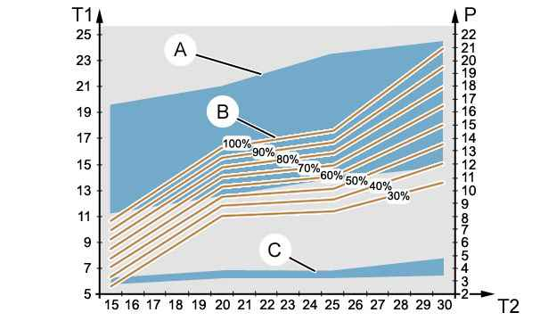
Рисунок : C5HD00UD
Выполняемые операции :
- Нанести на график температуру в помещении цеха : Эта температура представлена по горизонтальной оси
- Нанести низкое давление в зависимости от комнатной температуры, используя масштаб правой шкалы
- Нанести высокое давление в зависимости от комнатной температуры, используя масштаб правой шкалы
- Нанести значения измеренной температуры воздуха из вентиляционного выхода обдува ветрового стекла, используя масштаб левой шкалы
- Проверить положение каждого значения относительно соответствующей кривой и отметить их расположение по отношению к исходным данным : выше, ниже или соответствие норме
3.4. Использвание матрицы формул и интерпретация результатов
ВНИМАНИЕ : Матрица формулы является рабочим инструментом персонала компании и не должна передаваться клиенту.
ПРИМЕЧАНИЕ : Матрица формулы содержит конфиденциальную информацию группы PSA.
В зависимости от 3 замеров (низкое давление, высокое давление и температура воздуха из вентиляционного выхода) определить эффективность кондиционирования между 27 случаями, представленными в матрице формулы (Сделать отметки на итоговых характеристиках системы кондиционирования в рубриках "эффективность работы кондиционера" и "рекомендации").
"T1" : Температура воздуха на выходе из вентиляционных решеток (в °C).
"T2" : Температура воздуха в цеху (в °C).
"P" : Давление в системе охлаждения (бар).
"A" : Эталонная зона высокого давления в системе кондиционера.
"B" : Кривая температуры в вентиляционном выходе на обдув стекла (± 5°C) в зависимости от влажности в цеху (от 30 до 100%).
"C" : Эталонная зона низкого давления в системе кондиционера.
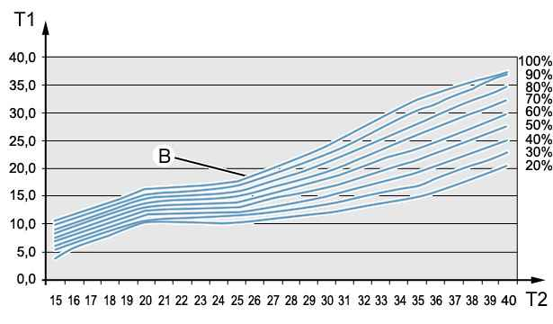
Рисунок : C5HD018D
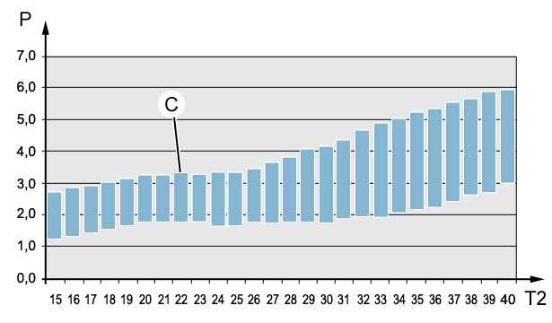
Рисунок : C5HD019D

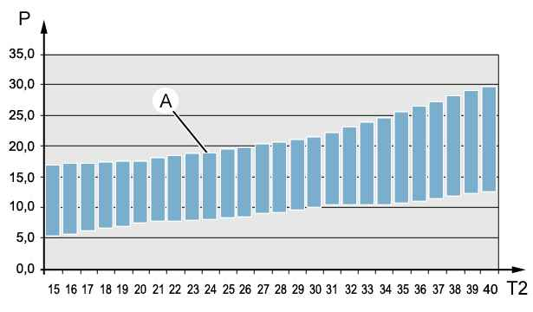
Рисунок : C5HD01AD
Случай № | Замеренное низкое давление | Замеренное высокое давление | Замеренная температура вентиляционного выхода | Результат проверки (*) | Рекомендации (**)
1 | < C | < A | < B | Работающая система кондиционирования | 2 - 4
2 | < C | < A | = B | Работающая система кондиционирования | 2 - 4
3 | < C | < A | > B | Рекомендации по обслуживанию | 1 - 4
4 | < C | = A | < B | Работающая система кондиционирования | 2 - 4
5 | < C | = A | = B | Работающая система кондиционирования | 2 - 4
6 | < C | = A | > B | Рекомендации по обслуживанию | 1 - 4
7 | < C | > A | < B | Работающая система кондиционирования | 2 - 4
8 | < C | > A | = B | Работающая система кондиционирования | 2 - 4
9 | < C | > A | > B | Рекомендации по ремонту | 3
10 | = C | < A | < B | Работающая система кондиционирования | 2 - 4
11 | = C | < A | = B | Работающая система кондиционирования | 2 - 4
12 | = C | < A | > B | Рекомендации по обслуживанию | 1 - 4
13 | = C | = A | < B | Работающая система кондиционирования | 2 - 4
14 | = C | = A | = B | Работающая система кондиционирования | 2 - 4
15 | = C | = A | > B | Рекомендации по обслуживанию | 1 - 4
16 | = C | > A | < B | Работающая система кондиционирования | 2 - 4
17 | = C | > A | = B | Работающая система кондиционирования | 2 - 4
18 | = C | > A | > B | Рекомендации по ремонту | 3
19 | > C | < A | < B | Работающая система кондиционирования | 2 - 4
20 | > C | < A | = B | Рекомендации по обслуживанию | 1 - 4
21 | > C | < A | > B | Рекомендации по ремонту | 3
22 | > C | = A | < B | Работающая система кондиционирования | 2 - 4
23 | > C | = A | = B | Работающая система кондиционирования | 2 - 4
24 | > C | = A | > B | Рекомендации по ремонту | 3
25 | > C | > A | < B | Работающая система кондиционирования | 2 - 4
26 | > C | > A | = B | Работающая система кондиционирования | 2 - 4
27 | > C | > A | > B | Рекомендации по ремонту | 3
ПРИМЕЧАНИЕ : (*) Опции, выбираемые по графику (Рубрика эффективности системы кондиционирования) (**) Опции, выбираемые по графику (Рубрика рекомендаций).
Выбираемые опции
1 | Зарядка системы кондиционера
2 | Не требуется заправка системы кондиционирования
3 | Выполнение полной диагностики
4 | Не требуется выполнение полной диагностики

